ОТЧЕТ ПО ЛАБОРАТОРНОЙ РАБОТЕ №8

дисциплина: Архитектура компьютера

Шурыгин Илья Максимович

Содержание

# 1 Цель работы

Изучить команды условного и безусловного переходов(инструкция jmp).

# 2 Задание

Необходимо написать программы, которые вычисляют значение функции, зависящее от вводных данных.

# 3 Выполнение лабораторной работы

1. Откройте Midnight Commander и перейдем в каталог ~/work/study. Создадим каталог для программам лабораторной работы N8, перейдем в него и создадим файл lab8-1.asm.(рис. 1)

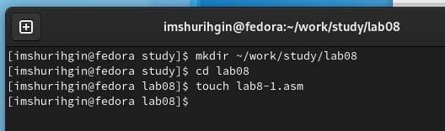

Рис. 1: Создали каталог lab08 в Midnight Commander и файл lab8-1.asm

1. Запишем в файл lab8-1.asm текст программы из листинга 8.1, она будет выводить: сообщение 2, затем - 3. Изменим текст программы на код из листинга 8.2. Теперь программа выводит: сообщение 2, затем - 1.(рис. 2)

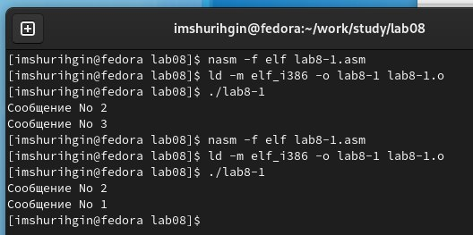

Рис. 2: Вывод программы, которая использует инструкцию jmp

1. Изменим текст программы lab8-1.asm так, чтобы вывод программы был следующим: сообщение 3, затем - 2, потом - 1.(рис. 3)(рис. 4)

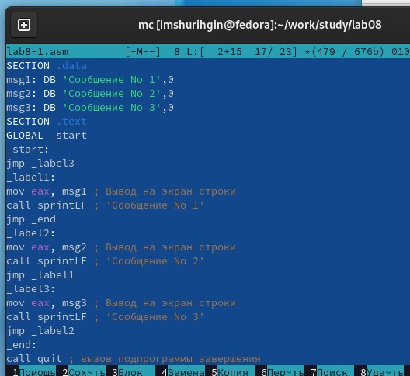

Рис. 3: Код программы

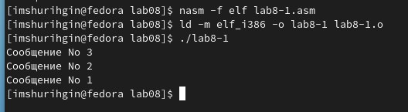

Рис. 4: Вывод программы

1. Создадим файл lab8-2.asm и запишем в него код из листинга 8.3(Программа, которая определяет и выводит на экран наибольшую из 3 целочисленных переменных: A,B и C).(рис. 5)

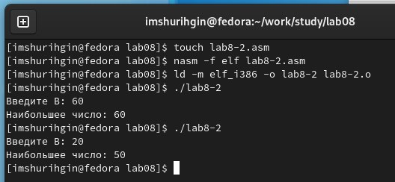

Рис. 5: Вычисление наибольшей из 3 целочисленных переменных

1. Создадим файл листинга для программы из файла lab8-2.asm с помощью команды: nasm -f elf -l lab8-2.lst lab8-2.asm.(рис. 6)

На строке 14 записан ее номер, адрес - 000000E8, машинный код - B8000000 и сама команда - mov eax,msg1, которая записывает содержимое msg1 в ячейку памяти eax.

На строке 15 записан ее номер, адрес - 000000ED, машинный код - E81DFFFFFF и сама команда - call sprint, которая выводит данные

На строке 19 записан ее номер, адрес - 000000FC, машинный код - E842FFFFFF и сама команда - call sread, которая считывает входные данные

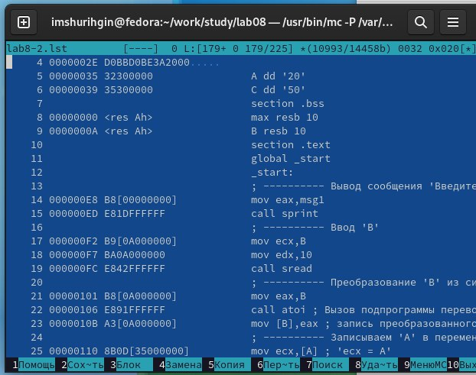

Рис. 6: Файл листинга программы lab8-2.asm

1. В файле с программой lab8-2.asm удалим один операнд у инструкции с двумя операндами. На строке 18 удалим операнд у mov и оставим только edx. Попытаемся выполнить трансляцию с получением файла листинга.(рис. 7)(рис. 8)

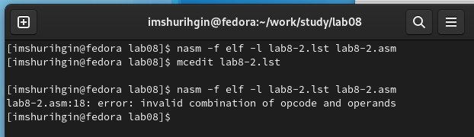

Рис. 7: Выполняем трансляцию с получением файла листинга

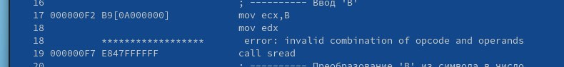

Рис. 8: Описание ошибки

# 4 Задание для самостоятельной работы:

1. Напишем программу нахождения наименьшей из 3 целочисленных переменных a, b и c. Данные значения: 83,73,30.(рис. 9)(рис. 10)

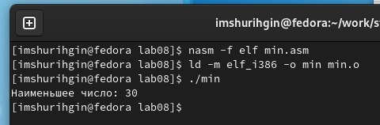

Рис. 9: Результат работы программы

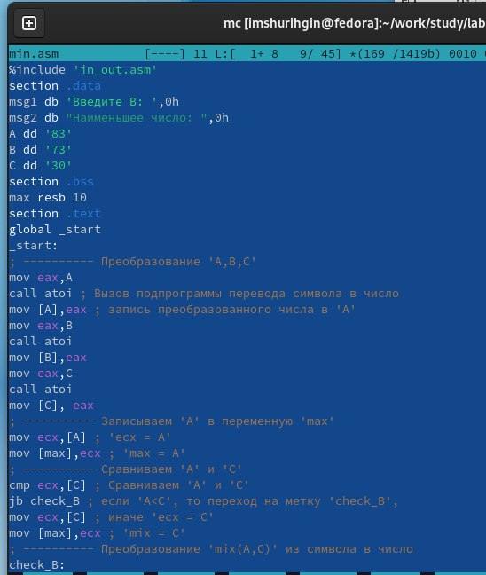

Рис. 10: Код программы

1. Напишем программу, которая для введенных с клавиатуры значений x и a вычисляет значение заданной функции f(x) и выводит результат вычислений. Данная функция выводит a^2, a ≠ 1 и 10 + x, a = 1.(рис. 11)(рис. 12)

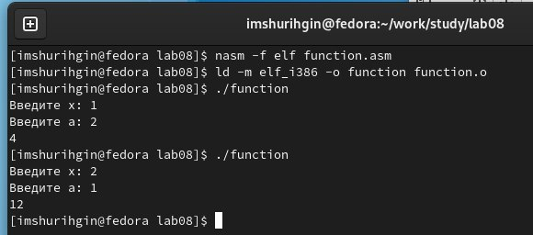

Рис. 11: Результат работы программы

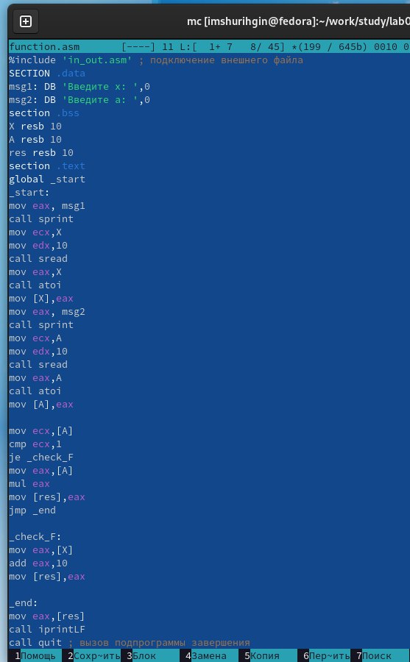

Рис. 12: Код программы

# 5 Выводы

В данной лабораторной работе я научился писать простые программы на языке ассемблера NASM, а именно: создал программу которая вычисляет значение функции, зависящее от вводных данных и программу нахождения наименьшей из 3 целочисленных переменных.